8. ГАРАНТИИ ИЗГОТОВИТЕЛЯ
8.1 Изготовитель гарантирует соответствие изделия требованиям технической документации при соблюдении условий транспортирования, хранения и эксплуатации.
8.2 Гарантийный срок эксплуатации 12 месяцев с момента приобретения изделия потребителем, гарантийный срок хранения 24 месяца.
8.3 Срок службы 6 лет.
8.4 Изготовитель не несет ответственности в случае повреждений, возникших не по его вине, например:
- превышение грузоподъемности, указанной в настоящем паспорте;
- сколы и поломки деталей в результате сильных ударов о другие предметы;
- наезд на препятствие, высотой более 4 см;
- перемещение в коляске на спущенных колесах;
- прокол камеры в шинах колес и т. п.
8.5 Производитель: «Джензианг Ашуре Медикал Экуипмент Ко.Лтд».,Китай
Тel: 0086-511-88838555, 0086-511-88896286
8.6 Импортер: ООО «Реамед»
Гарантийный ремонт и обслуживание осуществляет:
ООО «Реамед»
Адрес : 394026 , г. Воронеж, Московский пр-т 11.
Тел: (473) 233-0-332
ГАРАНТИЙНЫЙ ТАЛОН
Наименование изделия: Кресло-коляска для инвалидов Ortonica Base 185
1.Дата покупки отмечается продавцом в гарантийном талоне.
2.В случае обнаружения неисправностей в изделии в гарантийный период, покупатель может обратиться к продавцу для его ремонта только при наличии настоящего талона.
Гарантия распространяется только на те случаи, когда изделие вышло из строя не по вине покупателя!

Срок гарантии 12 месяцев

Дата продажи____________________

Сервисное обслуживание приборов производится в ООО "Реамед",
Контактный телефон: 8(473) 233-03-32
Адрес: 394016, г. Воронеж, Московский проспект,11

КРЕСЛО-КОЛЯСКА ДЛЯ ИНВАЛИДОВ
Ortonica Base 185

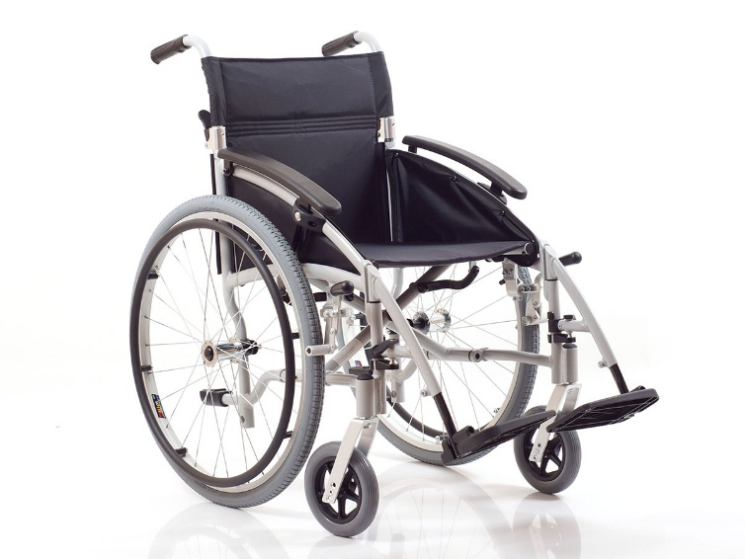

Паспорт и инструкция пользователя

1.НАЗНАЧЕНИЕ ИЗДЕЛИЯ
1.1 Кресло-коляска для инвалидов Ortonica Base 185 (далее коляска) предназначена для самостоятельного передвижения людей с заболеваниями опорно-двигательного аппарата и повреждениями нижних конечностей, а также при помощи сопровождающих лиц в помещениях и на дорогах с твердым покрытием.
2. ТЕХНИЧЕСКИЕ ХАРАКТЕРИСТИКИ
Ширина сиденья (варианты исполнения) 40,5-43-45,5-48 см
Глубина сиденья 41 см
Угол наклона подножки (нерегулируемый) 120º
Общая высота 92 см
Высота спинки 40 см
Вес коляски (варианты исполнения) 13,2-13,4-13,6-13,8 кг
Общая длина 107 см
Ширина в сложенном состоянии 33 см
Вес рамы 8,1-8,3-8,5-8,7 кг
Общая ширина (варианты исполнения) 60,5-63-66-68,5 см
Угол наклона спинки (нерегулируемый) 90о
Грузоподъемность 130 кг
3. КОМПЛЕКТ ПОСТАВКИ
Кресло-коляска для инвалидов Ortonica Base 185 ………….1шт.
Паспорт ….……………………………………………………………………………..1шт.
4. МЕРЫ БЕЗОПАСНОСТИ
4.1. При посадке в коляску и высадке из нее колеса должны быть зафиксированы тормозами.
4.2. Во избежание поломки или опрокидывания коляски, запрещается становиться на опоры для ног, если они находятся в горизонтальном положении.
4.3. Запрещается использовать коляску с неисправными тормозами.
4.4. Препятствия (пороги, ступеньки и др.) необходимо преодолевать с подъемом передних колес. Запрещается толкать коляску на препятствие высотой более 40 мм без подъема передних колес.
4.5. Во всех сложных ситуациях при преодолении препятствий необходима помощь сопровождающего.
ВНИМАНИЕ!
Тормозные механизмы являются стояночными и не предназначены для торможения в движении.

5. УСТРОЙСТВО
Рама коляски изготовлена из алюминиевых труб и имеет складную конструкцию. На раме с помощью крепежных элементов установлены: сиденье, спинка, приводные колеса – задние и передние, на поворотных вилках. Задние колеса с цельнолитыми или пневматическими шинами, быстросъемные с кнопочной фиксацией. Спинка складная по горизонтальной оси. Коляска снабжена тормозными механизмами, закрепленными на раме и оснащена подлокотниками, опора изготовлена из пластика. Подножки съемные, опоры для стоп пластиковые.
Производитель оставляет за собой право вносить изменения в конструкцию кресла-коляски, не ухудшающие ее потребительских свойств.
6. ПОДГОТОВКА КОЛЯСКИ К ЭКСПЛУАТАЦИИ
6.1. Коляска складывается и раскладывается без инструмента: для приведения коляски в рабочее состояние необходимо нажать на верхние трубы механизма складывания вниз до полного натяжения сиденья.
6.2. Высота опор для ног регулируется по длине голени индивидуально.
6.3. Проверить давление в колесах (для пневматических шин), для нормальной эксплуатации давление должно составлять 0,25 мПа.
6.4. Коляска готова к эксплуатации
6.5. Для складывания коляски необходимо поднять опоры для ног в вертикальное положение и потянуть вверх полотно сиденья до полного складывания.
7. УХОД И ОБСЛУЖИВАНИЕ
7.1. Необходимо очищать поверхность коляски от пыли и грязи. Металлические поверхности протирать насухо.
7.2. Сиденье и спинку чистить универсальными моющими средствами с водой.
7.3. Один раз в месяц необходимо произвести:
- проверку исправности тормозных механизмов;
- проверку затяжки резьбовых соединений;
- проверку давления в шинах колес.
7.4. Один раз в 6 месяцев необходимо произвести смазку подшипников.

